**Національний технічний університет України**

**«Київський політехнічний інститут»**

*Факультет інформатики та обчислювальної техніки*

*Кафедра обчислювальної техніки*

**Лабораторна робота №3.3**

Знайти натуральне число від 1 до *n* з максимальною сумою дільників.

*Виконав:* Сулима Олександр

*Група:* ІП-53

**2015**

**ЛАБОРАТОРНА РОБОТА №2** *Сулима Олександр, ІП-53*

**І. Ціль роботи**

Знайти натуральне число від 1 до *n* з максимальною сумою дільників.

**ІІ. Постанова задачі**

Ввести ціле додатнє число n, перевірити кожне число з діапазону від 1 до n, на максимальну сумму дільників, вивести результат.

**ІІІ. Аналітичні викладки**

У математиці поняття **дільни́к** вживається у двох значеннях:

* другий [операнд](https://uk.wikipedia.org/wiki/%D0%9E%D0%BF%D0%B5%D1%80%D0%B0%D0%BD%D0%B4) операції [**ділення**](https://uk.wikipedia.org/wiki/%D0%94%D1%96%D0%BB%D0%B5%D0%BD%D0%BD%D1%8F). [Число](https://uk.wikipedia.org/wiki/%D0%A7%D0%B8%D1%81%D0%BB%D0%BE" \o "Число), на яке ділять, щоб отримати [частку](https://uk.wikipedia.org/wiki/%D0%A7%D0%B0%D1%81%D1%82%D0%BA%D0%B0);
* в дослідженні [подільності](https://uk.wikipedia.org/wiki/%D0%9F%D0%BE%D0%B4%D1%96%D0%BB%D1%8C%D0%BD%D1%96%D1%81%D1%82%D1%8C) — ціле число, яке ділить інше ціле число без залишку.

**ІV. Перевірка алгоритму**

|  |  |  |
| --- | --- | --- |
| 1. | N=8; | Програма буде працювати і виведе результат. |
| 2. | N=-5; | Програма працювати не буде, виведеться повідомлення про помилку |

**V. Алгоритм**

**Початок**

ціле додатнє число n

Якщо n < 0

Вивести повідомлення, що виникла помилка

**Кінець**

1 0

int i = 1; i <= n; i++

cout <<"Number "<< i <<" : ";

int j = 1; j <= i; j++

0

cout << j << "; ";

res += j;

i%j==0

1

cout << "Sum: "<< res;

res = 0;

**VІ. Код програми і приклад**

// Лаба3_3.cpp: определяет точку входа для консольного приложения.

//

#include "stdafx.h"

#include "iostream"

#include <math.h>

#include <conio.h>

using namespace std;

int main()

{

int n;

int res=0;

cout << "Enter n: ";

cin >> n;

cout << endl;

for (int i = 1; i <= n; i++) //основной цыкл. проверяет число в диапазоне [1, n]

{

cout <<"Number "<< i <<" : ";

for (int j = 1; j <= i; j++) //цыкл, который проходит по каждому делителю

{

if (i%j==0)

{

cout << j << "; ";

res += j;

}

}

cout << endl;

cout << "Sum: "<< res;

res = 0;

cout << endl;

}

cout << endl;

system("pause");

return 0;

}

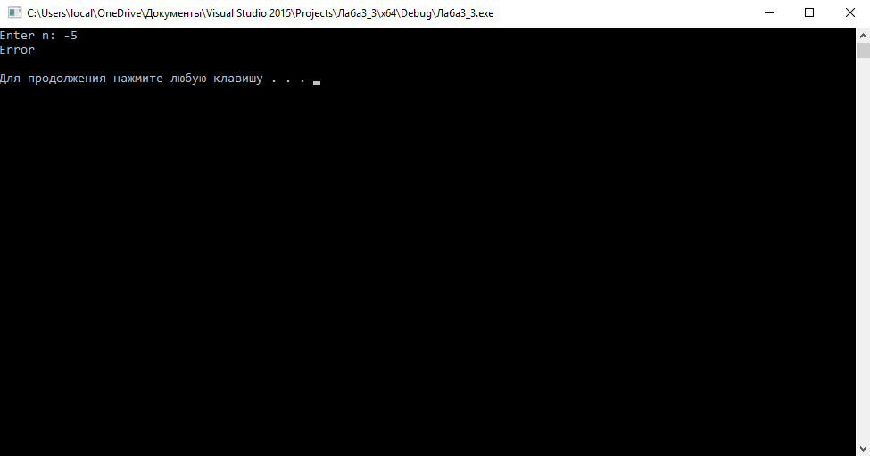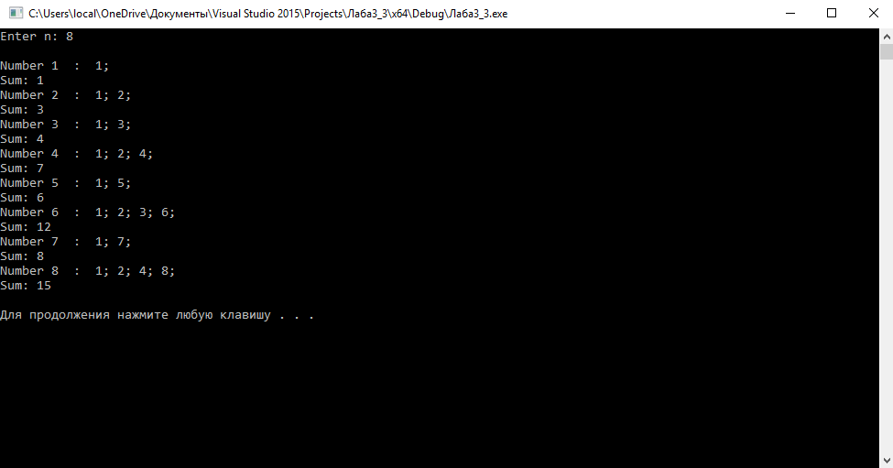

**VІІ. Висновок**

Таким чином, для знаходження натурального числа від 1 до n з максимальною сумою дільників потрібно ввести «n», перевірити, щоб змінна була більше «0» і вивести максимальну кількість дільників. Ми ввели «8» і вивівся вірний результат операцій.. В залежності від змінної n алгоритм має різні відповідні обчислення.